UNIVERSIDADE FEDERAL DE JUIZ DE FORA

RELATÓRIO DA AVALIAÇÃO DE ATENDIMENTO DA CENTRAL DE ATENDIMENTO, CAMPUS SEDE
(CAT/JF - UFJF)

JUIZ DE FORA
FEVEREIRO DE 2019

UNIVERSIDADE FEDERAL DE JUIZ DE FORA

Reitor
Marcus Vinicius David (2016-2020)

Vice-Reitora
Girlene Alves da Silva

Diretor de Imagem Institucional
Márcio de Oliveira Guerra

Central de Atendimento
Campus Sede

Coordenador da Central de Atendimento
Mauro Eduardo Leopoldino Vicente Pires

Equipe Técnica
Ana Cristina do Nascimento Andries
Bráulio de Oliveira Silveira
Fabiano Ribeiro da Silva
Gilson Ezequiel do Couto
Hélder José Dalamura
Jorge Alberto Camasmie
Lílian de Fátima Pereira Araújo
Marcos Valentim Marinho
Mateus de Oliveira
Natália Aparecida Borel Fumian
Renata Gonçalves Pinto
Sami Sanchez Junior
Vânia Aparecida de Paula Silva

Contatos
faleconosco@ufjf.edu.br
www.ufjf.br/cat
(32)2102-3911

LISTAS DE ABREVIATURAS E SIGLAS

CAT – Central de Atendimento
CAT/JF – UFJF – Central de Atendimento, campus sede, da UFJF
CDARA – Coordenadoria de Assuntos e Registros Acadêmicos
COPESE – Comissão Permanente de Seleção
PISM – Programa de Ingresso Seletivo Misto
PROGEPE – Pró-Reitoria de Gestão de Pessoas
PROGRAD – Pró-Reitoria de Graduação
PROPLAN – Pró-Reitoria de Planejamento, Orçamento e Finanças
PROPP – Pró-Reitoria de Pós-Graduação e Pesquisa
UFJF – Universidade Federal de Juiz de Fora
ÍNDICE

1 INTRODUÇÃO 5
2. METODOLOGIA 6
2.1. Campo de aplicação da pesquisa 6
2.2. Método de aplicação da pesquisa 6
2.3 Lapso Temporal 6
3. RESULTADOS 7
3.1 Formatos de atendimento 7
3.2 Níveis de satisfação 7
3.3 Responsividade da solicitação 8
3.4 Espaço físico 8
4. MANIFESTAÇÕES ENVIADAS PELOS USUÁRIOS 10
5. CONSIDERAÇÕES FINAIS 11

1 INTRODUÇÃO

A Central de Atendimento da Universidade Federal de Juiz de Fora, campus sede, (CAT/JF – UFJF ou simplesmente CAT) é um órgão da Universidade Federal de Juiz de Fora (UFJF) vinculado à Diretoria de Imagem Institucional, localizado na reitoria do campus de Juiz de Fora, que realiza o contato mais próximo com a comunidade acadêmica, com os funcionários terceirizados, com os servidores e com a comunidade externa.

A CAT possui a função de intermediadora, centralizando e facilitando os atendimentos presenciais de outros setores da Universidade. Desse modo, os interessados não precisam percorrer longas distâncias para receber as informações e os serviços que UFJF oferece, pois as encontram em um único lugar.

A CAT realiza os atendimentos preponderantemente de forma presencial, mas também atende pelo telefone (32 2102-3911) e pelo e-mail (faleconosco@ufjf.edu.br).

Temos em nosso site o nosso manual com as informações sobre os serviços prestados pela CAT (Carta de Serviços), o qual pode ser consultado no endereço http://www.ufjf.br/cat/servicos/.

As notícias da UFJF podem ser acessadas na página principal www.ufjf.br e as informações sobre documentos acadêmicos e matrícula na página da Coordenadoria de Assuntos e Registros Acadêmicos (CDARA) www.ufjf.br/cdara.

A CAT/JF - UFJF realizou a sua pesquisa de avaliação do atendimento em observância ao art. 20 do Decreto nº 9.094, de 17 de julho de 2017, o qual dispõe sobre a simplificação do atendimento prestado aos usuários dos serviços públicos, ratifica a dispensa do reconhecimento de firma e da autenticação em documentos produzidos no País e institui a Carta de Serviços ao Usuário.

A pesquisa foi realizada junto aos nossos usuários internos e externos com o objetivo de mensurar qual foi o formato de atendimento realizado (presencial, telefone ou e-mail), seu grau de satisfação com relação ao atendimento prestado, se houve o retorno esperado para a solicitação/demanda e como avaliam o ambiente da CAT/JF – UFJF. Esta pesquisa procura identificar os aspectos que o público alvo considera satisfatórios e permite identificar pontos fracos e fortes do atendimento oferecido. Os resultados são apresentados graficamente e, quando aplicável, em texto com sugestões, críticas ou elogios.

2. METODOLOGIA

2.1. Campo de aplicação da pesquisa

A pesquisa é amostral e os dados coletados abordaram tanto discentes, docentes, técnico-administrativos em educação e terceirizados, quanto o público externo em geral que tiveram algum tipo de atendimento realizado junto à CAT/JF – UFJF.

2.2. Método de aplicação da pesquisa

A pesquisa foi aplicada em formulário específico, disponibilizado em Formulários Google, cujo endereço eletrônico foi divulgado no site da CAT/JF – UFJF, no rodapé dos protocolos de atendimento e também enviado por e-mail para 9.982 destinatários que solicitaram atendimento presencial no setor entre 11 de abril de 2018 e 31 de janeiro de 2019.

2.3 Lapso Temporal

A pesquisa abarcou de 11 de abril de 2018 até 31 de janeiro de 2019. O marco inicial coincide com a implementação do formulário eletrônico de atendimento, o qual coleta os e-mails de todos os usuários que recorrem ao acolhimento presencial. O marco final foi estipulado para que se haja um ciclo anual de avaliação.

3. RESULTADOS

3.1 Formatos de atendimento

Como resultado, obtivemos um retorno de 1.033 formulários preenchidos, sendo que uma pessoa poderia ter sido atendida em uma, duas ou nas três modalidades ofertadas. Desse total, 1.000 formulários foram respondidos por aqueles que solicitaram atendimento presencialmente, 187 por aqueles atendidos por telefone e 211 daqueles atendidos por e-mail.

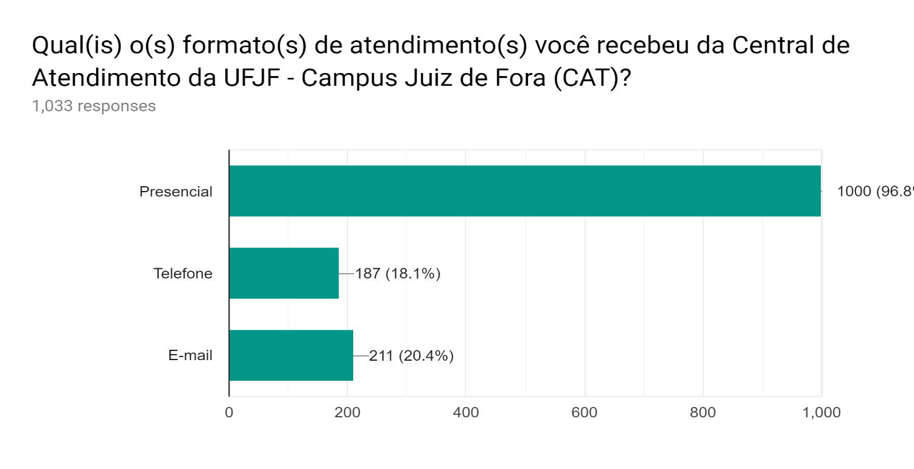

3.2 Níveis de satisfação

Quanto a avaliação dos atendimentos prestados, 1.034 pessoas responderam o formulário e consideraram sendo a satisfação como boa ou ótima em 95,40%; regular atingiu 3,40%; ruim, 0,60%; e péssimo, 0,60%.
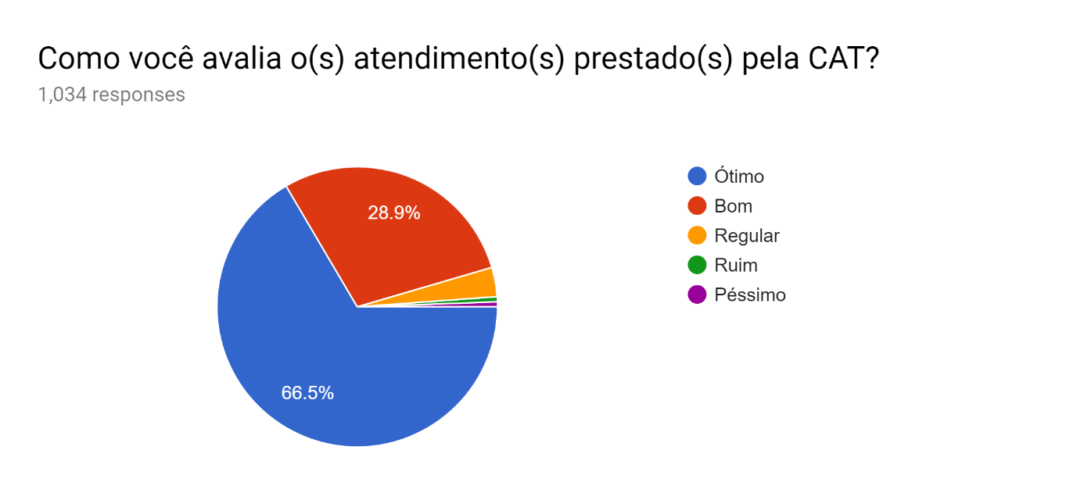

3.3 Responsividade da solicitação

A CAT/JF – UFJF é um dos canais de comunicação da UFJF com a comunidade, sendo responsável por atender ao público interno (alunos, terceirizados e servidores) e ao público externo, centralizando alguns dos atendimentos das Pró-Reitorias e da Coordenação de Assuntos e Registros Acadêmicos (CDARA). A CAT/JF – UFJF não é quem analisa as demandas em profundidade, sendo a responsividade considerada como retorno que o solicitante tem do setor responsável pela análise e resposta à demanda. De 1.033 respostas, somente 3,40% não obtiveram o retorno esperado.
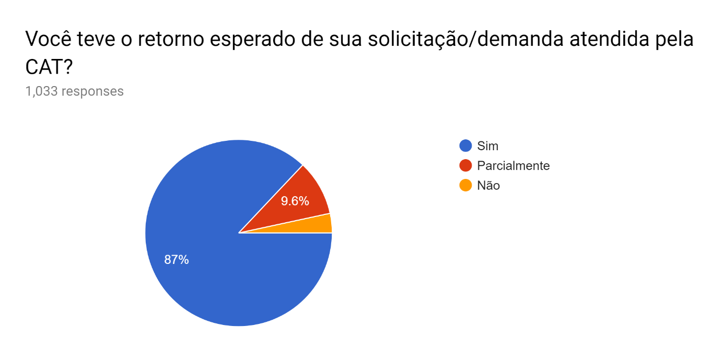

3.4 Espaço físico

O ambiente físico de acolhimento foi avaliado em três dimensões: quanto à sua localização, quanto à sua acessibilidade e quanto ao seu asseio e arejo.

No primeiro quesito, 980 consideraram de fácil localização, 41 discordaram e 11 não souberam opinar.

No segundo quesito, 948 consideram o ambiente acessível e adequado às necessidades dos usuários, 44 discordaram e 39 não souberam opinar.

No quesito final, 942 consideram o ambiente limpo e arejado, 56 discordaram e 34 não souberam opinar.

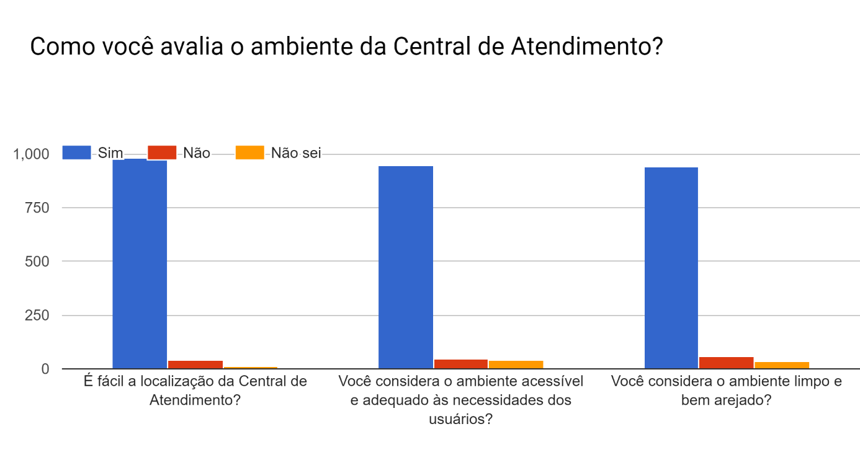

4. MANIFESTAÇÕES ENVIADAS PELOS USUÁRIOS

Dentro do campo destinado as manifestações, 160 usuários emitiram suas opiniões no Formulário da Pesquisa para registrar sugestões e críticas e, ainda, elogiar e agradecer a CAT/JF – UFJF, sendo que 128 solicitaram um retorno sobre sua ponderação, mas 79 não realizaram qualquer manifestação. Assim, foram dados 49 retornos efetivos.

Ressalta-se que nem todos os usuários que emitiram suas opiniões trouxeram informações tendo-se casos nos quais simplesmente responderam à pergunta “Caso possua uma sugestão, crítica ou elogio a fazer à CAT, use esse campo” com a palavra não (quatro ocorrências). Logo, das 160 manifestações, somente 156 exigiram alguma análise.

A categorização em sugestões, críticas ou elogios foi feita com os seguintes parâmetros:

- Se a manifestação continha mais que um tipo (dois ou três), mas vislumbrava uma solução, ela foi enquadrada como sugestão;
- Se a manifestação continha uma crítica e um elogio, mas o seu teor era mais crítico, ela foi definida como crítica,
- Ausentes críticas ou sugestões, foi elencada como elogio.

Computaram-se 43 sugestões, 46 críticas e 67 elogios.

5. CONSIDERAÇÕES FINAIS

Agradecemos, sobremaneira, a todos aqueles que contribuíram participando da nossa pesquisa de satisfação. As manifestações serão a base para que nossas ações sejam direcionadas para atender as sugestões, solucionar as questões pontuadas nas críticas e aumentar a excelência do setor para continuarmos fazendo jus aos elogios.

Usaremos tudo o que nos foi apontado como substrato para a nossa pactuação de metas no 10º Ciclo do Programa de Avaliação de Desempenho do Técnico-Administrativos em Educação (PROADES) e nos treinamentos e reciclagens que são ofertados às nossas equipes.

Desejamos manter sempre aberto esse canal de comunicação com todos os usuários para que haja uma construção conjunta e participativa do padrão de atendimento que se espera da Central de Atendimento, campus sede, da Universidade Federal de Juiz de Fora, uma universidade pública, gratuita, humana, plural e de qualidade. Para tal, solicitamos que sempre que for atendido por e-mail, telefone ou presencialmente, que visite o nosso endereço www.ufjf.br/cat/avalie e faça a sua contribuição para uma melhoria contínua nos serviços públicos prestados.

